Фактический тариф на поддержку возобновляемых источников энергии Единого закупщика электрической энергии*

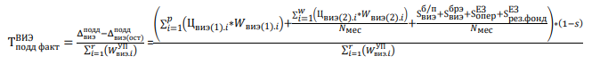

затраты на покупку э/э у ЭПО ВИЭ по их договорным ценам и по объемам согласно фактическому балансу производства-потребления ээ от 21.11.2023 года (АО "KEGOC"), затраты на поддержку ВИЭ, возникшие у единого закупщика э/э (тариф системного оператора на услуги по организации балансирования производства-потребления э/э на фактический объем э/э от ЭПО ВИЭ имеющих заключенные договора с ТОО "РФЦ по ВИЭ" согласно фактическому балансу производства-потребления ээ от 21.11.2023 года (АО "KEGOC"), фактические затраты ЕЗ, связанные с осуществлением его деятельности, при этом не учитываются разница затрат от покупки балансирующей э/э и доходов от продажи отрицательных дисбалансов (отсутствие первичных документов от АО "КОРЭМ")** и фактические затраты ЕЗ на формирование резервного фонда** в соответствии с Правилами формирования и использования резервного фонда, утвержденных приказом и.о. Министра энергетики Республики Казахстан от 29 июля 2016 года № 361;

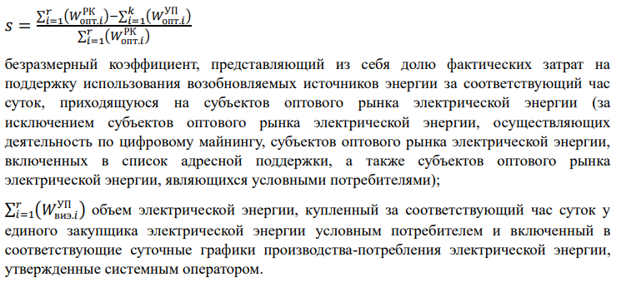

**после предоставления АО «КОРЭМ» подписанной накладной на отпуск товаров на сторону и выставления ЭСФ за октябрь месяц и пересчета затрат ЕЗ на формирование резервного фонда **фактические значения базовых цен за октябрь Единого закупщика будут пересчитаны.**